Risques liés aux UXO
sur le site de l’ancien champ de tir Blair à North Vancouver (C.-B.)

L’entraînement sur les anciens sites militaires impliquait souvent l’utilisation de munitions contenant des explosifs, dont certaines n’ont pas fonctionné comme prévu. Ces vieilles munitions militaires sont appelées des munitions explosives non explosées (UXO). Des UXO pourraient être encore présentes à l’ancien champ de tir Blair, et celles-ci peuvent représenter un danger si elles sont déplacées.  L’ancien champ de tir Blair, situé dans le secteur Northlands de North Vancouver (figure 1), a été utilisé par les Forces armées canadiennes à des fins d’entraînement militaire à partir des années 1930 et ce jusque dans les années 1960.  Dans le cadre des travaux réguliers du programme des UXO du ministère de la Défense nationale (MDN), une inspection du site et des travaux d’élimination des UXO ont été effectués le long des sentiers et des terrains à découvert en 2018. Par la suite, des travaux d’enlèvement des UXO ont été effectués dans les zones boisées à l’hiver 2023. De plus, de nouveaux panneaux de mise en garde ont été installés dans l’ensemble du site.  Travaux d’enlèvement des UXO en 2023 et 2024  Afin d’assurer une utilisation sécuritaire du site par la communauté, le MDN poursuivra les travaux d’enlèvement des UXO de septembre 2023 à mai 2024. Ces travaux seront effectués entre les arbres; seuls les arbres présentant un danger pour les travailleurs seront abattus si c’est absolument nécessaire. Quelques broussailles seront enlevées dans les secteurs où la végétation est dense.  - Début des travaux : le 18 septembre 2023  - Fin des travaux : le 31 mai 2024  - Travaux de suivi : à l’automne 2024 (à confirmer)  - Endroit : secteurs prioritaires 1 et 2 (figure 2) | Fermeture temporaire de sentiers  Pour des raisons de sécurité, certains sentiers seront fermés les uns après les autres pendant ces travaux (figure 3) :  - Les sentiers rouges seront fermés du 16 octobre au 22 décembre 2023.  - Les sentiers gris seront fermés du 1er février au 31 mars 2024.  - Les sentiers jaunes seront fermés du 1er avril au 31 mai 2024.  Les sentiers pédestres et cyclables ouverts demeurent sécuritaires pour la collectivité. Comme dans tous les anciens sites militaires, les membres de la collectivité doivent continuer à faire preuve de jugement et de prudence lorsqu’ils se trouvent sur le site. On demande de rester sur les sentiers désignés et d’éviter de creuser ou de faire des feux de camp dans le secteur.  Pour obtenir de plus amples renseignements, y compris des ressources pour les enseignants et les élèves au sujet des UXO à l’ancien champ de tir Blair, veuillez visiter le site suivant : Canada.ca/securite-UXO-blair.  Dans le cadre de son programme relatif aux UXO, le MDN s’efforce de réduire les risques liés aux UXO dans les anciens sites militaires au Canada afin que ces endroits soient sécuritaires pour la population canadienne.  Pour en savoir plus sur les dangers liés aux UXO et le programme relatif aux UXO du MDN, consultez la page Canada.ca/Securite-UXO.
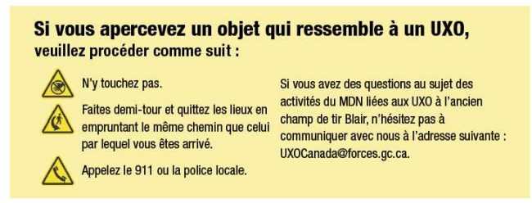
Faites demi-tour et quittez les
lieux en empruntant le chemin
par lequel vous êtes arrivés.

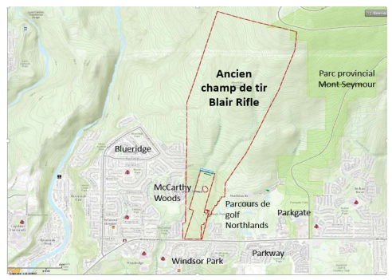

Figure 1 – Carte de l’ancien champ de tir Blair et des communautés avoisinantes. De gauche à droite :
Blueridge, McCarthy Woods, Windsor Park, terrain de golf Northlands, Parkgate, Parkway et
parc provincial du Mont Seymour.

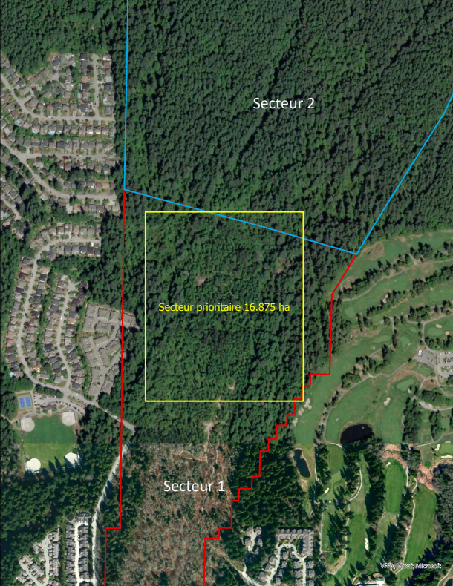
Ancien champ de tir Blair – Secteurs prioritaires pour l’enlèvement des UXO
Figure 2 – En 2023 et 2024, les travaux d’enlèvement des UXO se feront dans les zones boisées situées près des sentiers dans le secteur prioritaire identifié sur la carte.

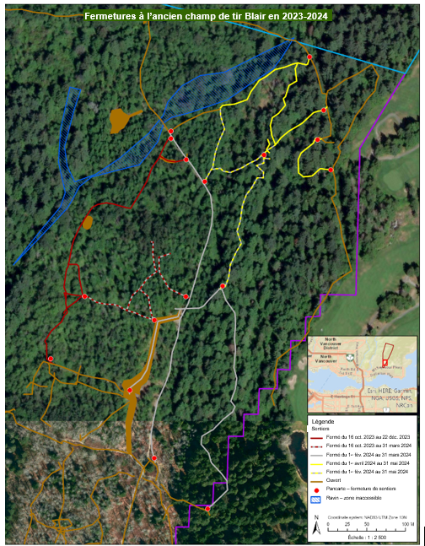
Figure 3 – Pour assurer la sécurité du public et des entrepreneurs responsables de l’enlèvement des UXO, certains sentiers seront temporairement fermés selon un calendrier établi pour les travaux. Les sentiers ouverts demeurent sécuritaires.

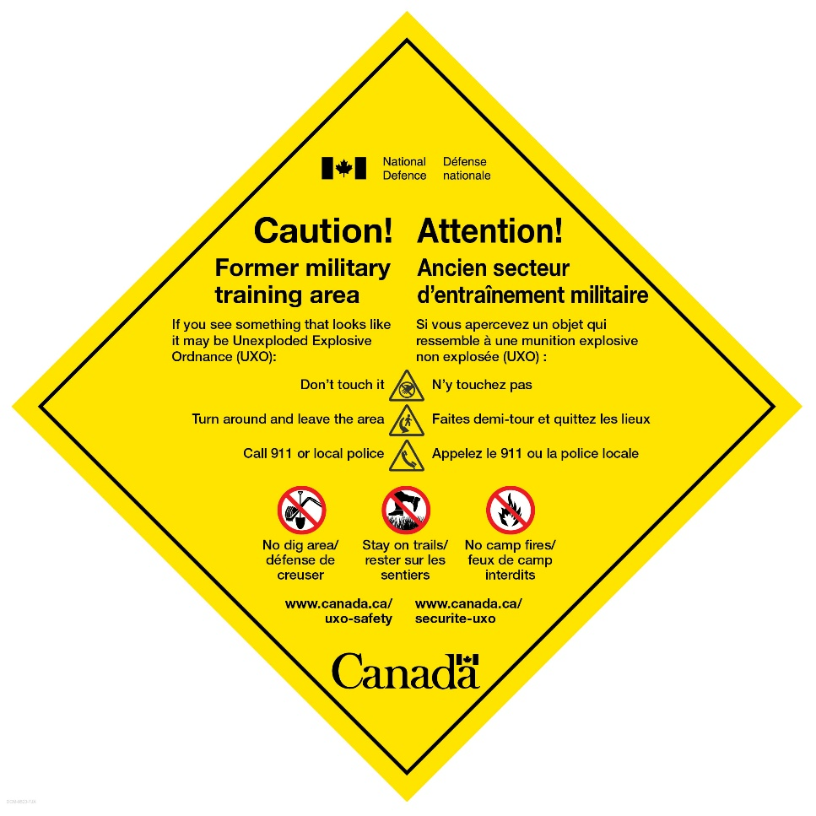
Figure 4 – Panneau de mise en garde au sujet des UXO

